 |  | 
JABATAN TEKNOLOGI MAKLUMAT
PENTAKSIRAN BERTERUSAN (PB)
AMALI 1

PROGRAM | DIPLOMA TEKNOLOGI KOMPUTERAN
KOD KURSUS/ SEMESTER | DKA 3223 AI FOR COMPUTER VISION |  | SEMESTER 3
NO. DAN  TAJUK KURSUS | K1 GIT AND GITHUB  K2 PYTHON PROGRAMMING  K3 AI CODE ASSISTANT (E.G., CURSOR AI, CHATGPT)  K4 ARTIFICIAL NEURAL NETWORKS (ANN) [CONCEPT]  K5 ARTIFICIAL NEURAL NETWORKS (ANN) [PRACTICAL LAB]  K6 CONVOLUTIONAL NEURAL NETWORKS (CNN) [CONCEPT]  K7 CONVOLUTIONAL NEURAL NETWORKS (CNN) [PRACTICAL LAB]
HASIL PEMBELAJARAN | CLO2:Build AI models deployment on Jetson devices for real-time inference, applying practical skills in computer vision, object detection, and other edge computing applications. (P3, PLO2, C3a)
NAMA PELAJAR | MOHAMAD DANNY ASHRAF BIN ABD RASHID
NO KP | 070604060447
TARIKH | 27/8/2026 | Halaman 1 daripada 9

KEPUTUSAN PENILAIAN
MARKAH PENILAIAN : | CLO2 | Ulangan kali pertama  Ulangan kali kedua  Mencapai ≥ 50 peratus  ULASAN PEGAWAI PENILAI :
TANDATANGAN PP :
NAMA PP :
TARIKH PENILAIAN :
Disediakan oleh : | Disemak oleh : | Disahkan oleh :
 | ______________________ | ________________________
(Ts SARASWATHY A/P CHANDIRAN) | 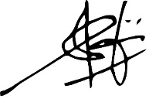  (Pn NORAINI BINTI ABD HALIM) | 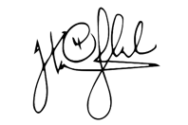  (Ts HAMIDAH BINTI SAIAT)
Penyelaras Kursus Ai for Computer Vision | Ketua Program Teknologi Komputeran | Ketua Jabatan Teknologi Maklumat

LANGKAH 1: Pedan Git
LANGKAH | Gambar
LANGKAH 1: Pedan Git

Tindakan: Folder projek dinamakan sebagai DKA3223_AMALI1_NAMAPELAJAR telah dicipta. | 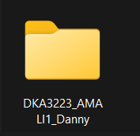
Pengurusan Fail: Fail notebook arahan telah dinamakan semula kepada DKA3223_AMALI1_NAMAPELAJAR.ipynb dan diletakkan di dalam folder projek. | 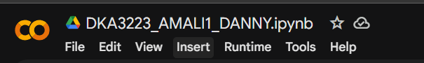
Buka terminal atau Command Prompt di dalam folder tersebut dan jalankan perintah Git:  git init  git status | 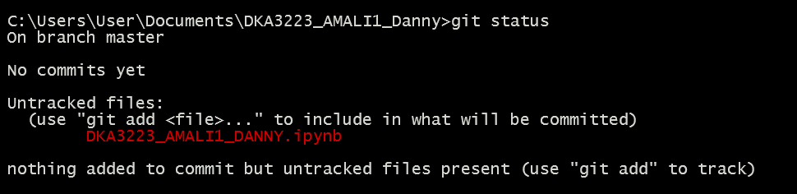
Import Library & Semak Peranti (Langkah 2)

Import library yang diperlukan untuk tensor, neural network, dataset, DataLoader dan paparan imej. | 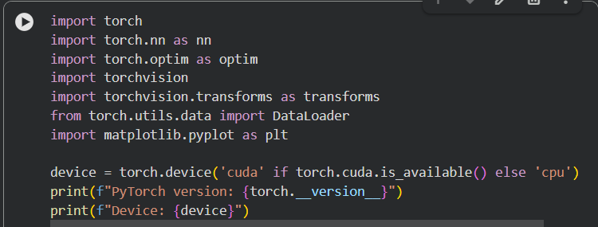
Paparkan versi PyTorch dan peranti yang digunakan. | 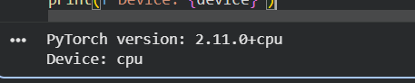
Muatkan & Semak Dataset MNIST (Langkah 3)

-Gunakan ToTensor untuk menukarkan imej MNIST kepada tensor.  -Muatkan training dataset dan testing dataset daripada lokasi yang disediakan.  -Bina train_loader dan test_loader menggunakan batch-size 64. | 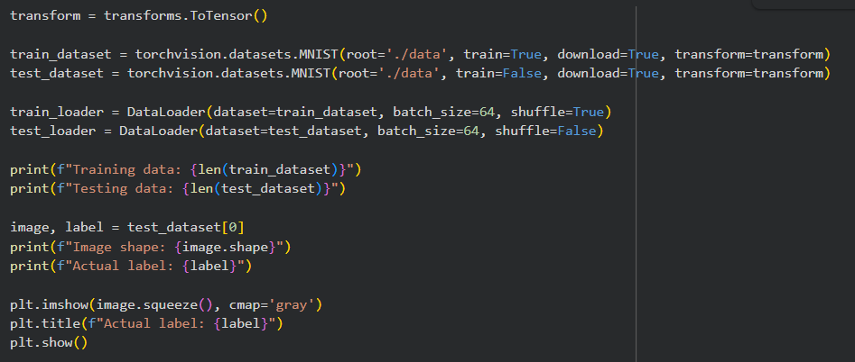
-Paparkan bilangan data training dan testing. | 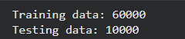
Ambil satu imej daripada testing dataset. Paparkan imej serta label sebenar. | 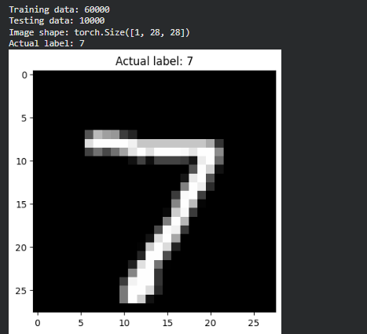
LANGKAH 4 - Bina model ANN

-Bina model ANN menggunakan nn.Module atau nn.Sequential.  -Gunakan input 28 × 28 = 784, sekurang-kurangnya satu hidden layer dan ReLU.  -Tetapkan output kepada 10 kelas dan paparkan struktur model.  -Tetapkan CrossEntropyLoss dan optimizer SGD atau Adam. | 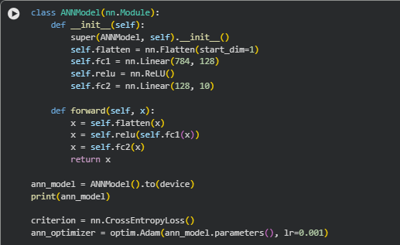
Output yang dikeluarkan: | 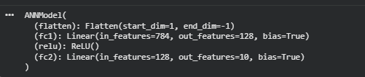
LANGKAH 5 - Latih dan uji ANN

-Latih ANN selama DUA (2) epoch menggunakan train_loader.  -Paparkan purata training loss selepas setiap epoch.  -Tukar model kepada evaluation mode dan kira testing accuracy.  -Simpan nilai accuracy sebagai ann_accuracy untuk digunakan dalam perbandingan. | 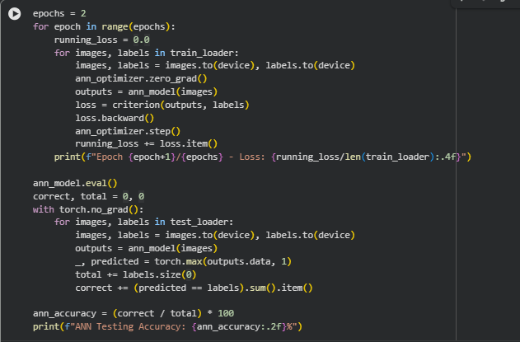
Output yang dikeluarkan: | 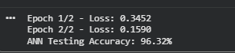
Langkah 1: Cipta Repository di Laman Web GitHub  Layari github.com dan log masuk ke akaun anda.  Klik ikon "+" di sudut atas kanan, kemudian pilih New repository.  Masukkan nama repositori: DKA3223_AMALI1_Danny.  Biarkan tetapan sebagai Public dan JANGAN tandakan pilihan Add a README file.  Klik Create repository. | 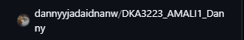  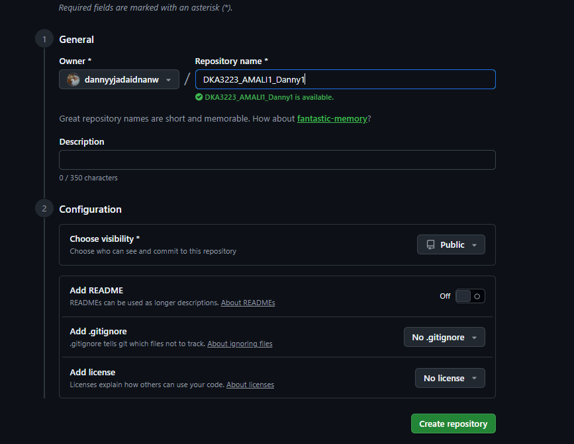
Langkah 2: Pautkan Komputer Anda ke GitHub  Salin pautan URL repositori yang tertera  Masuk ke Command Prompt (dalam folder projek anda) dan jalankan arahan ini satu per satu (gantikan URL dengan pautan anda):  git branch -M main  git remote add origin https://github.com/ /DKA3223_AMALI1_Danny.git | 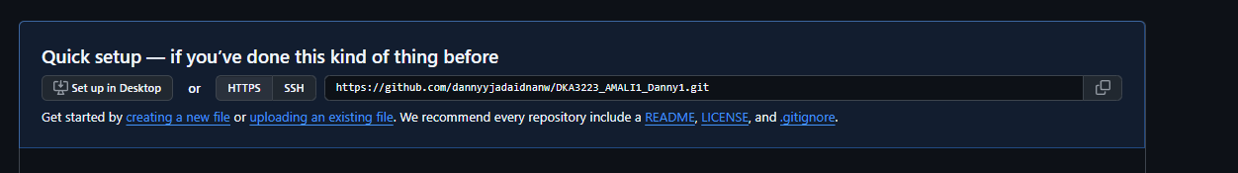
Langkah 3: Hantar (Push) Commit ke GitHub  Jalankan arahan ini untuk memuat naik fail dan commit anda ke GitHub: | 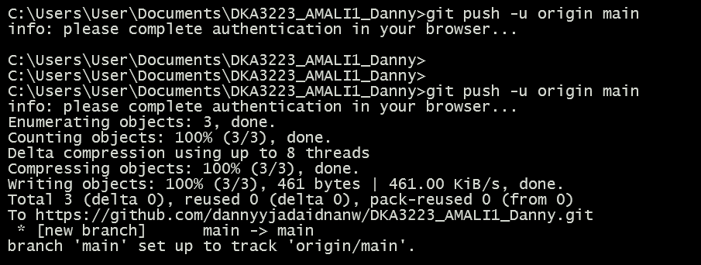  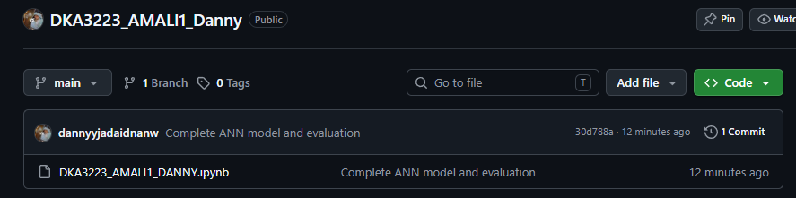
Bina Model CNN (Langkah 6)

-Bina model CNN yang mengandungi sekurang-kurangnya Conv2d, ReLU dan -MaxPool2d.  -Tambah Flatten dan fully connected/output layer bagi 10 kelas.  -Paparkan struktur model dan semak saiz tensor selepas pooling.  -Tetapkan CrossEntropyLoss dan optimizer SGD atau Adam. | 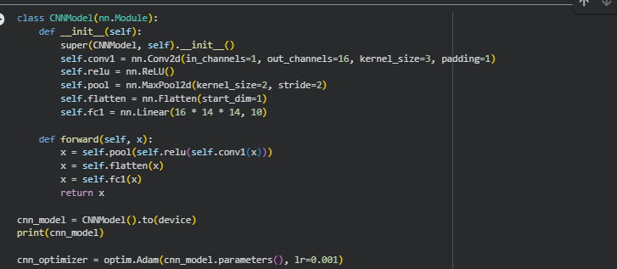
Output yang dikeluarkan: | 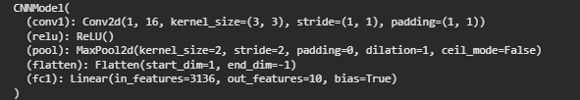
Latih dan Uji Model CNN (Langkah 7)

-Latih CNN selama DUA (2) epoch menggunakan train_loader.  -Paparkan purata training loss selepas setiap epoch.  -Tukar model kepada evaluation mode dan kira testing accuracy  -Simpan nilai accuracy sebagai cnn_accuracy. | 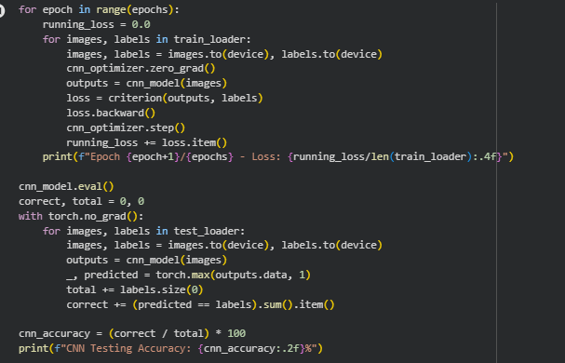
Output yang dikeluarkan: | 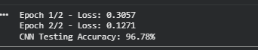
8 LANGKAH 8 - Uji pengecaman lima imej digit

-Ambil LIMA (5) imej daripada testing dataset  -Gunakan ANN dan CNN untuk membuat ramalan bagi imej yang sama.  -Paparkan setiap imej dengan label sebenar, ramalan ANN dan ramalan CNN.  -Tandakan ramalan yang betul atau salah. | 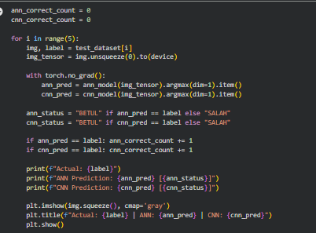
Output yang dikeluarkan: | 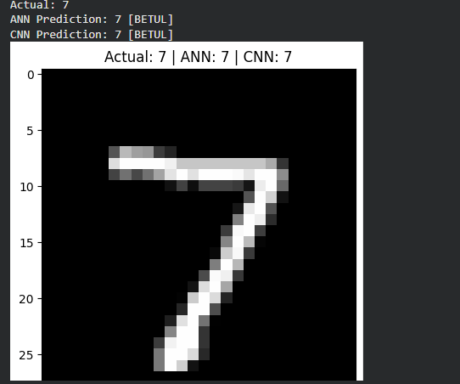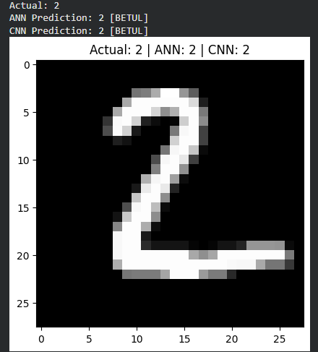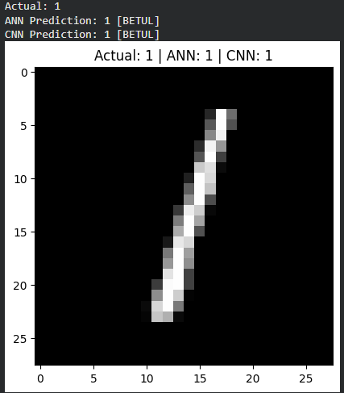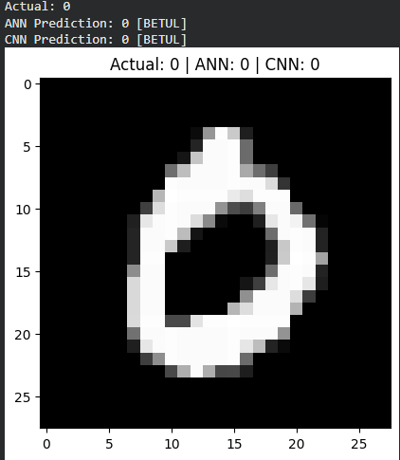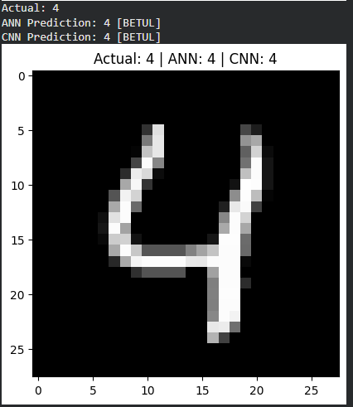
LANGKAH 9 - Bandingkan keputusan ANN dan CNN

-Lengkapkan jadual accuracy ANN dan CNN.  Hasilkan graf bar dengan tajuk, label paksi dan nilai accuracy. | 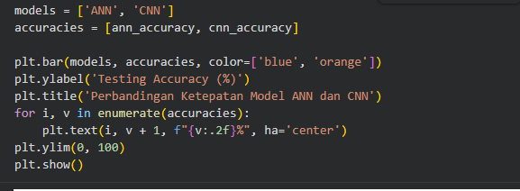
. Hasilkan graf bar dengan tajuk, label paksi dan nilai accuracy. | 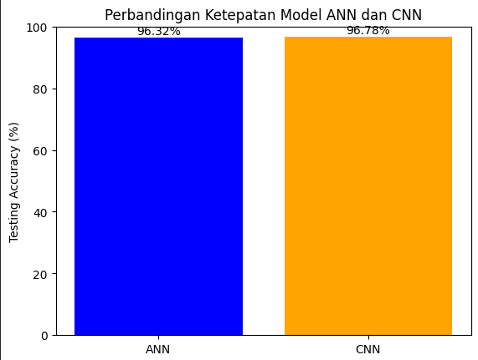
-Nyatakan model yang memperoleh testing accuracy lebih tinggi.  -Nyatakan model yang meramal lebih banyak daripada lima imej dengan betul. | MODEL EPOCH TESTING ACCURACY RAMALAN BETUL / 5  ANN 2 96.32% 5 Betul  CNN 2 96.78% 5 Betul
Terangkan dalam dua hingga empat ayat mengapa CNN lazimnya lebih sesuai untuk imej | CNN lebih sesuai untuk imej berbanding ANN kerana CNN menggunakan lapisan konvolusi yang mengekalkan struktur hubungan ruang (spatial features) antara piksel imej. Selain itu, teknik perkongsian berat (weight sharing) pada CNN membantu mengurangkan parameter model secara signifikan dan mengelakkan masalah overfitting.
Dokumentasi AI & Push Git Akhir (Langkah 10)

Rekod nama AI Code Assistant, satu prompt, ringkasan cadangan dan tindakan selepas menyemak cadangan. | Nama AI Assistant: ChatGPT / Cursor AI
Lakukan commit kedua selepas CNN, ramalan imej dan perbandingan siap.

Push repository ke GitHub. Jika internet gagal, tunjukkan folder .git dan output git log. | 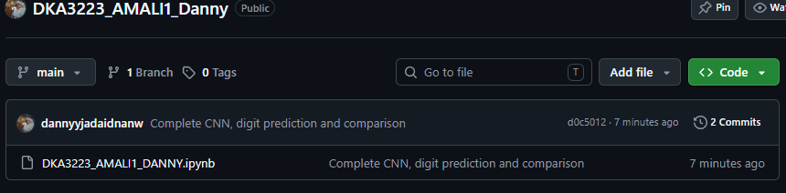
Pastikan notebook mengandungi semua kod, output, graf, imej ramalan dan pautan GitHub. | 